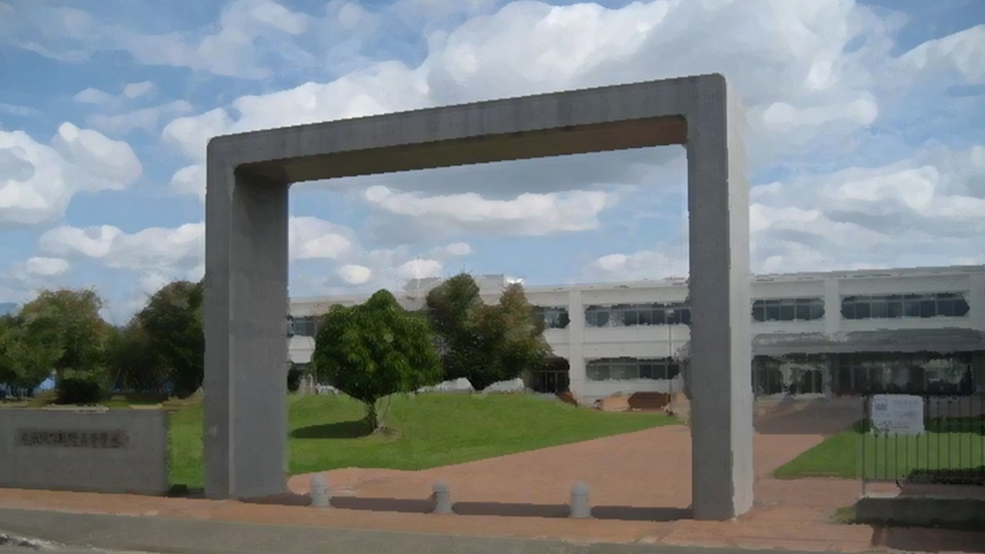
旧富良野高校跡地利活用
市民アイディア募集

持続可能で未来につながる、そんな富良野にとって有益な旧富良野高校の利活用方法を検討しています。広く市民の皆様のアイディア等を募集しますので、たくさんのひらめきをお寄せください！

募集内容 利活用の方向性（選択肢）・利活用アイディア（自由記載）
※施設全体の利活用でも、一部の施設の利活用でも結構です

募集期間 令和７年12月１日（月）～令和８年１月９日（金）

提出方法 ①応募フォーム https://www.harp.lg.jp/GGmHbrxP
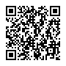
②応募用紙 市役所・山部支所・東山支所・図書館にあります
③QRコード

応募フォーム
連 絡 先 財政課（39-2306）

そ の 他 ○お寄せいただいたアイディアは、検討の参考とさせていただきますが、必ず採用されるわけではないことをご了承ください。

旧富良野高校跡地利活用 アイディア応募シート

設問１
年代を教えてください □に✓を入れてください
□10代 □20代 □30代 □40代 □50代 □60代 □70代以上

設問２
旧富良野高校跡地の利活用について、どのような方向性が良いか教えてください。
3個以内で選んでください

□子どもが遊べ、親子でのびのび過ごせる場
□カフェなど飲食が楽しめる場
□身体を動かしたり、健康づくりができる場
□美術館や博物館などの文化芸術に触れることができる場
□新たなビジネスを生み出す場
□社会人の学び直しができる場
□市民活動の拠点となる場
□多文化共生・交流の場
□高齢の人や障がいのある人が集える場
□スポーツ施設
□図書館
□観光施設・キャンプ場
□利活用はしなくて良い
□その他

設問３
旧富良野高校跡地の利活用アイディアをご記入下さい
ご協力ありがとうございました

